2022－2023学年度下学期 期中教学诊断
初二年级 数学试卷
考试时间：120分钟 试卷满分：120分
一、选择题（下列各题的备选答案中，只有一个答案是正确的．每小题2分，共20分）
1．在代数式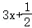、、6x²y、、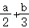、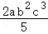、中，分式有（ ）
A．4个 B．3个 C．2个 D．1个
2．下列说法错误的（ ）
A．当x≠3时，分式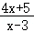有意义 B．当x＝1时，分式无意义
C．不论a取何值，分式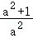都有意义 D．当x＝1时，分式的值为0
3．下列四组线段中，不成比例的是（ ）
A．3，9，2，6 B．1，，， C．1，2，3，9 D．1，2，4，8
4．下列方程中，①2x²﹣1＝0，②ax²+bx+c＝0，③（x+2）（x﹣3）＝x²﹣3，④2x²﹣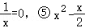＝5，一元二次方程的有（ ）
A．1个 B．2个 C．3个 D．4个
5．点P是线段AB的黄金分割点，且AP＞PB，则下列等式不成立的是（ ）
A．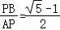 B．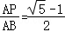
C．AP²＝AB•BP D．AB²＝AP²+PB²
6．若分式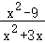的值为0，则x的值为（ ）
A．3 B．﹣3 C．3或﹣3 D．0或3
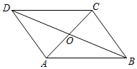
7．如图，平行四边形的对角线AC，BD交于点O，已知BC＝6，BD＝12，
AC＝8，则△OAD的周长为（ ）
A．13 B．14 C．16 D．18

8．电影《长津湖》讲述了一段波澜壮阔的历史，一上映就获得全国人民的追捧，某地第一天票房约3亿元，以后每天票房按相同的增长率增长，三天后票房收入累计达10亿元，若把增长率记作x，则方程可以列为（ ）
A．3（1+x）＝10 B．3（1+x）²＝10
C．3+3（1+x）²＝10 D．3+3（1+x）+3（1+x）²＝10
9．根据表格中的数据，估计一元二次方程ax²+bx+c＝6（a，b，c为常数，a≠0）一个解x的范围为（ ）
x | 0.5 | 1 | 1.5 | 2 | 3
ax²+bx+c | 28 | 18 | 10 | 4 | ﹣2
A．0.5＜x＜1 B．1＜x＜1.5 C．1.5＜x＜2 D．2＜x＜3
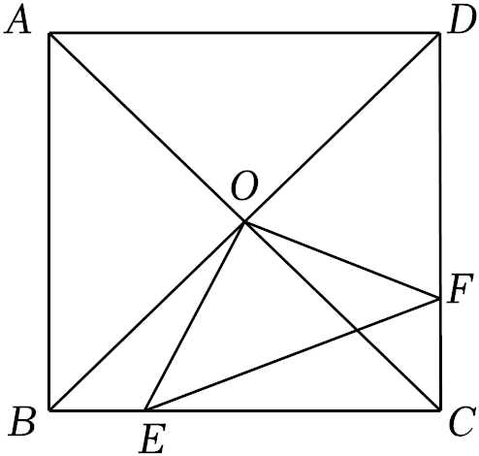
10．已知：如图，正方形ABCD中，AB＝2，AC，BD相交于点O，E，F分别为边BC，CD上的动点（点E，F不与线段BC，CD的端点重合）且BE＝CF，连接OE，OF，EF．在点E，F运动的过程中，有下列四个结论：
①△OEF始终是等腰直角三角形；
②△OEF面积的最小值是1；
③至少存在一个△ECF，使得△ECF的周长是2+；
④四边形OECF的面积始终是1．
所有正确结论的序号是（ ）
A．①②③④ B．①②③ C．①③④ D．③④
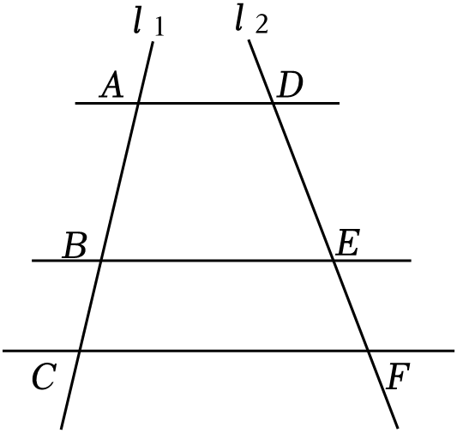
二．填空题（每小题3分，共18分）
11．如图，AD∥BE∥CF，直线l₁、l₂与这三条直线分别交于点A、B、C和D、E、F，若AB＝6，BC＝3，DF＝12，则DE的长为 ．
12．已知＝＝≠0，则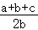的值是 ．
13．已知（x²+y²）（x²+y²﹣1）＝12，则x²+y²的值是 ．
14．关于x的一元二次方程kx²+3x﹣1＝0有实数根，则k的取值范围是 ．
15．如图，点D是BC的四等分点（BD＜DC），点E是AD的三等分点（DE＞AE），则AF：FC＝ ．
16．如图，在矩形ABCD中，AB＝5，BC＝6，点M，N分别在AD，BC上，且3AM＝AD，3BN＝BC，E为直线BC上一动点，连接DE，将△DCE沿DE所在直线翻折得到△DCE，当点C恰好落在直线MN上时，CE的长为 ．
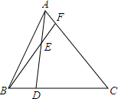
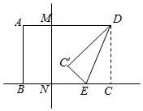

三．解答题（第17、18、19题每题6分，20题7分，21题8分，共33分）
17．先化简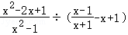，然后从﹣3＜x＜2的范围内选取一个合适的整数作为x的值代入求值．
18．解方程：﹣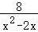＝1．
19．解方程2x²﹣5x+3＝0．
20．关于x的分式方程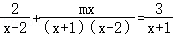．
（1）若方程的增根为x＝2，求m的值；
（2）若方程有增根，求m的值；
（3）若方程无解，求m的值．
21．如图，在Rt△ABC中，∠ACB＝90°，D为AB中点，BE∥CD，CE∥AB．
（1）试判断四边形BDCE的形状，并证明你的结论；
（2）若∠ABC＝30°，AB＝4，则四边形BDCE的面积为 ．
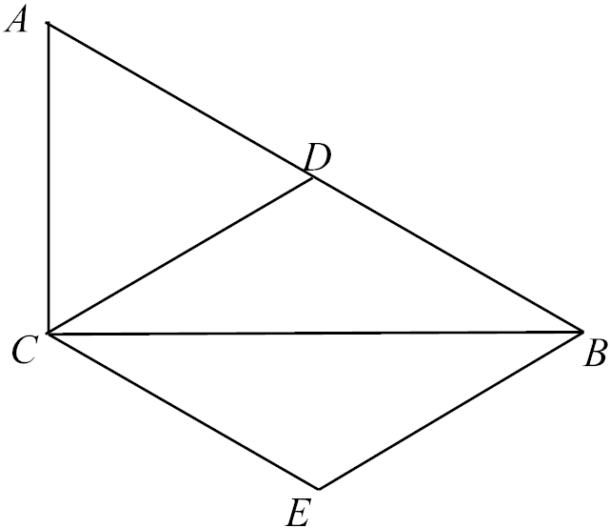
四、（每小题8分，共16分）
22．某种商品的标价为200元/件，由于疫情的影响，销量不佳，店家经过两次降价后的价格为128元/件，并且两次降价的百分率相同．
（1）求该种商品每次降价的百分率；
（2）若该种商品进价为80元/件，若以128元/件售出，平均每天能售出20件，另外每天需支付其他各种费用100元，在每件降价幅度不超过10元的情况下，若每件降价1元，则每天可多售出5件，如果每天盈利1475元，每件应降价多少元？

23．春节吃汤圆和水饺是中华民族的传统习俗．某超市为了促进实体经济发展在春节前搞促销活动，在首次促销中水饺的销售额是10000元，汤圆的销售额是4000元，售出的水饺的数量比汤圆的数量多500袋，售出的水饺的单价是汤圆单价的1.25倍．
（1）求水饺、汤圆的单价分别是多少元？
（2）由于临近年关，超市再次加大让利幅度，相比第一次促销，该超市将水饺单价降低了 ，汤圆的单价减少了2元，两款产品销售火爆，第二次水铰的销量比第一次多了a%，汤圆的销量在第一次的基础上增加了20a袋，若第二次销售总金额不低于第一次销售总金额，求a的最小值．

五、（本题10分）
24．已知：▱ABCD的两边AB，AD的长是关于x的方程x²﹣mx+﹣＝0的两个实数根．
（1）当m为何值时，四边形ABCD是菱形？求出这时菱形的边长；
（2）若AB的长为2，那么▱ABCD的周长是多少？

六、（本题10分）
25．如图A，B，C，D为矩形的四个顶点，AB＝16cm，AD＝6cm，动点P，Q分别从点A，C同时出发，点P以3cm/s的速度向点B移动，一直到达B点为止，点Q以2cm/s的速度向D点移动，当点P到达B点时点Q随之停止运动．
（1）AP＝ ，BP＝ ，CQ＝ ，DQ＝ （用含t的代数式表示）；
（2）t为多少时，四边形PBCQ的面积为33cm²；
（3）t为多少时，点P和点Q的距离为10cm．
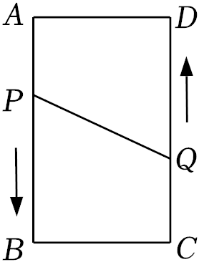

七、（本题13分）
26．在正方形ABCD中，AB＝6，E是边CD上一动点（不与点C，D重合），分别连接AE，BE，将线段AE绕点E顺时针方向旋转90°得到EF，将线段BE绕点E逆时针方向旋转90°得到EG，连接DF，CG，FG．
（1）如图1，当点E是CD的中点时，求证：EF＝EG；
（2）如图2，当CE＝2DE时，直接写出FD+CG的值；
（3）如图3，当FG＝13时，取AB的中点H，连接EH．
①EH的长为 ；
②DE的长为 ．

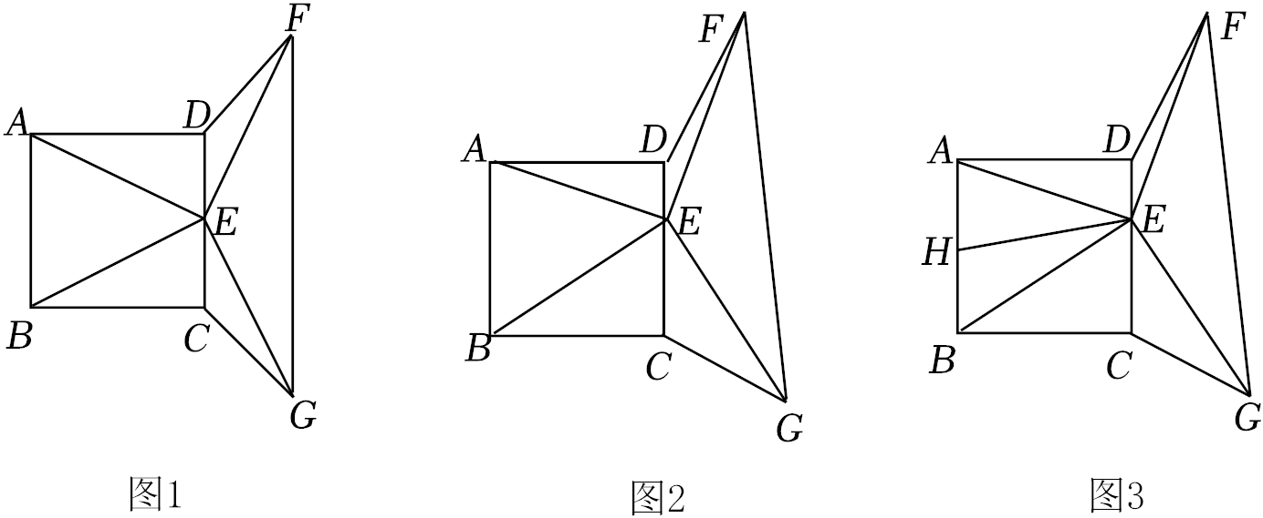

2023年04月25日八年级下学期期中试题
参考答案与试题解析
一．选择题（共10小题）
1．在代数式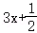、、6x²y、、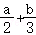、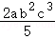、中，分式有（ ）
A．4个 B．3个 C．2个 D．1个
【解答】解：分式共有，2个，故选C．
2．下列说法错误的（ ）
A．当x≠3时，分式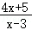有意义
B．当x＝1时，分式无意义
C．不论a取何值，分式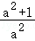都有意义
D．当x＝1时，分式的值为0
【解答】解：A、当x≠3时，分式有意义，正确，不合题意；
B、当x＝1时，分式无意义，正确，不合题意；
C、a＝0时，分式无意义，故此选项错误，符合题意；
D、当x＝1时，分式的值为0，正确，不合题意．
故选：C．
3．下列四组线段中，不成比例的是（ ）
A．3，9，2，6 B．1，，， C．1，2，3，9 D．1，2，4，8
【解答】解：A、3×6＝9×2，故A不符合题意；
B、1×，故B不符合题意；
C、1×9≠2×3，故C符合题意；
D、1×8＝2×4，故D不符合题意，
故选：C．
4．下列方程中，①2x²﹣1＝0，②ax²+bx+c＝0，③（x+2）（x﹣3）＝x²﹣3，④2x²﹣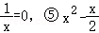＝5，一元二次方程的有（ ）
A．1个 B．2个 C．3个 D．4个
【解答】解：①2x²﹣1＝0符合一元二次方程的定义，故符合题意；
②ax²+bx+c＝0中，当a＝0时，它不是一元二次方程，故不符合题意；
③由（x+2）（x﹣3）＝x²﹣3得到：﹣x﹣3＝0，属于一元一次方程，故不符合题意；
④2x²﹣＝0不是整式方程，故不符合题意；
⑤x²﹣＝5符合一元二次方程的定义，故符合题意．
所以是一元二次方程的有2个．
故选：B．
5．点P是线段AB的黄金分割点，且AP＞PB，则下列等式不成立的是（ ）
A．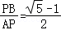 B．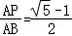
C．AP²＝AB•BP D．AB²＝AP²+PB²
【解答】解：∵点P是线段AB的黄金分割点，且AP＞PB，
∴＝＝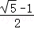，
∴AP²＝AB•BP，
故A，B，C都不符合题意；
∵AB²＝（AP+PB）²，
∴AB²＝AP²+2AP•PB+PB²，
故D符合题意；
故选：D．
6．若分式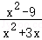的值为0，则x的值为（ ）
A．3 B．﹣3 C．3或﹣3 D．0或3
【解答】解：根据题意，得
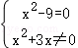，
解得x＝3．
故选：A．
7．如图，平行四边形的对角线AC，BD交于点O，已知BC＝6，BD＝12，AC＝8，则△OAD的周长为（ ）
A．13 B．14 C．16 D．18
【解答】解：∵四边形ABCD是平行四边形，
∴OA＝OC＝4，OB＝OD＝6，BC＝AD＝6，
∴△OAD的周长＝OD+OA+AD＝4+6+6＝16．
故选：C．
8．电影《长津湖》讲述了一段波澜壮阔的历史，一上映就获得全国人民的追捧，某地第一天票房约3亿元，以后每天票房按相同的增长率增长，三天后票房收入累计达10亿元，若把增长率记作x，则方程可以列为（ ）
A．3（1+x）＝10 B．3（1+x）²＝10
C．3+3（1+x）²＝10 D．3+3（1+x）+3（1+x）²＝10
【解答】解：若把增长率记作x，则第二天票房约为3（1+x）亿元，第三天票房约为3（1+x）²亿元，
依题意得：3+3（1+x）+3（1+x）²＝10．
故选：D．
9．根据表格中的数据，估计一元二次方程ax²+bx+c＝6（a，b，c为常数，a≠0）一个解x的范围为（ ）
x | 0.5 | 1 | 1.5 | 2 | 3
ax²+bx+c | 28 | 18 | 10 | 4 | ﹣2
A．0.5＜x＜1 B．1＜x＜1.5 C．1.5＜x＜2 D．2＜x＜3
【解答】解：由表格可知：当x＝1.5时，ax²+bx+c＝10，则ax²+bx+c﹣6＝4，
当x＝2时，ax²+bx+c＝4，则ax²+bx+c﹣6＝﹣2，
∴关于x的一元二次方程ax²+bx+c＝6（a≠0）的一个解x的范围是1.5＜x＜2，
故选：C．
10．已知：如图，正方形ABCD中，AB＝2，AC，BD相交于点O，E，F分别为边BC，CD上的动点（点E，F不与线段BC，CD的端点重合）且BE＝CF，连接OE，OF，EF．在点E，F运动的过程中，有下列四个结论：
①△OEF始终是等腰直角三角形；
②△OEF面积的最小值是1；
③至少存在一个△ECF，使得△ECF的周长是2+；
④四边形OECF的面积始终是1．
所有正确结论的序号是（ ）
A．①②③④ B．①②③ C．①③④ D．③④
【解答】解：①∵四边形ABCD是正方形，AC，BD相交于点O，
∴OB＝OC，∠OBC＝∠OCD＝45°，
在△OBE和△OCF中，
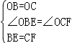，
∴△OBE≌△OCF（SAS），
∴OE＝OF，
∵∠BOE＝∠COF，
∴∠EOF＝∠BOC＝90°，
∴△OEF是等腰直角三角形；
故①正确；
②∵当OE⊥BC时，OE最小，此时OE＝OF＝BC＝1，
∴△OEF面积的最小值是×1×1＝，
故②错误；
③∵BE＝CF，
∴CE+CF＝CE+BE＝BC＝2，
假设存在一个△ECF，使得△ECF的周长是2+，
则EF＝，
由①得△OEF是等腰直角三角形，
∴OE＝＝．
∵OB＝，OE的最小值是1，
∴存在一个△ECF，使得△ECF的周长是2+．
故③正确；
④由①知：△OBE≌△OCF，
∴S_{四边形OECF}＝S_{△COE}+S_{△OCF}＝S_{△COE}+S_{△OBE}＝S_{△OBC}＝S_{正方形ABCD}＝×2×2＝1，
故④正确；
故选：C．
二．填空题（共6小题）
11．如图，AD∥BE∥CF，直线l₁、l₂与这三条直线分别交于点A、B、C和D、E、F，若AB＝6，BC＝3，DF＝12，则DE的长为 8 ．
【解答】解：∵AD∥BE∥CF，
∴＝，
∵AB＝6，BC＝3，DF＝12，
∴＝，
∴DE＝8，
故答案为：8．
12．已知＝＝≠0，则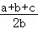的值是 ．
【解答】解：设＝＝＝k，则a＝2k，b＝3k，c＝4k，
∴＝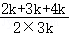＝＝．
故答案为：．
13．已知（x²+y²）（x²+y²﹣1）＝12，则x²+y²的值是 4 ．
【解答】解：（x²+y²）（x²+y²﹣1）＝12，
（x²+y²）²﹣（x²+y²）﹣12＝0，
（x²+y²+3）（x²+y²﹣4）＝0，
x²+y²+3＝0，x²+y²﹣4＝0，
x²+y²＝﹣3，x²+y²＝4，
∵不论x、y为何值，x²+y²不能为负数，
∴x²+y²＝4，
故答案为：4．
14．关于x的一元二次方程kx²+3x﹣1＝0有实数根，则k的取值范围是 k≥﹣且k≠0 ．
【解答】解：∵关于x的一元二次方程kx²+3x﹣1＝0有实数根，
∴△≥0且k≠0，
∴9+4k≥0，
∴k≥﹣，且k≠0，
故答案为k≥﹣且k≠0．
15．如图，点D是BC的四等分点（BD＜DC），点E是AD的三等分点（DE＞AE），则AF：FC＝ 1：8 ．
【解答】解：∵点D是BC的四等分点（BD＜DC），点E是AD的三等分点（DE＞AE），
∴DC＝2BD，DE＝2AE，
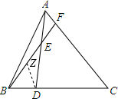
过D作DZ∥AC交BF于Z，
∴△DZE∽△AFE，△BDZ∽△BCF，
∴＝＝，＝＝，
∴DZ＝2AF，FC＝4DZ，
∴FC＝8AF，
AF：FC＝1：8，
故答案为：1：8．
16．如图，在矩形ABCD中，AB＝5，BC＝6，点M，N分别在AD，BC上，且3AM＝AD，3BN＝BC，E为直线BC上一动点，连接DE，将△DCE沿DE所在直线翻折得到△DCE，当点C恰好落在直线MN上时，CE的长为 2.5或10 ．
【解答】解：设CE＝x，则C′E＝x，
当E点在线段BC上时，如图1，
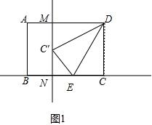
∵矩形ABCD中，AB＝5，
∴CD＝AB＝5，AD＝BC＝6，AD∥BC，
∵点M，N分别在AD，BC上，且3AM＝AD，3BN＝BC，
∴DM＝CN＝4，
∴四边形CDMN为平行四边形，
∵∠NCD＝90°，
∴四边形MNCD是矩形，
∴∠DMN＝∠MNC＝90°，MN＝CD＝5，
由折叠知，C′D＝CD＝5，
∴MC′＝＝＝3，
∴C′N＝5﹣3＝2，
∵EN＝CN﹣CE＝4﹣x，
∴C′E²﹣NE²＝C′N²，
∴x²﹣（4﹣x）²＝2²，
解得，x＝2.5，
∴CE＝2.5；
当E点在CB的延长线上时，如图2，
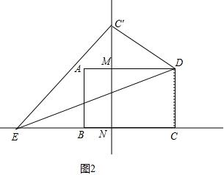
∵矩形ABCD中，AB＝5，
∴CD＝AB＝5，AD＝BC＝6，AD∥BC，
∵点M，N分别在AD，BC上，且3AM＝AD，3BN＝BC，
∴DM＝CN＝4，
∴四边形CDMN为平行四边形，
∵∠NCD＝90°，
∴四边形MNCD是矩形，
∴∠DMN＝∠MNC＝90°，MN＝CD＝5，
由折叠知，C′D＝CD＝5，
∴MC′＝＝＝3，
∴C′N＝5+3＝8，
∵EN＝CE﹣CN＝x﹣4，C′E²﹣NE²＝C′N²，
∴x²﹣（x﹣4）²＝8²，
解得，x＝10，
∴CE＝10；
综上所述，CE＝2.5或10．
故答案为：2.5或10．
三．解答题（共10小题）
17．先化简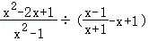，然后从﹣3＜x＜2的范围内选取一个合适的整数作为x的值代入求值．
【解答】解：原式＝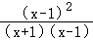÷（﹣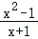）
＝÷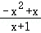
＝•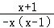
＝﹣，
∵﹣3＜x＜2，且x+1≠0且x﹣1≠0且x≠0，
∴整数x＝﹣2，
当x＝﹣2时，原式＝．
18．解方程：﹣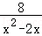＝1．
【解答】解：整理，得：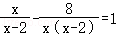，
方程两边同时乘以x（x﹣2），得：x²﹣8＝x（x﹣2），
去括号，得：x²﹣8＝x²﹣2x，
移项，合并同类项，得：2x＝8，
系数化1，得：x＝4，
检验：当x＝4时，x（x﹣2）≠0，
∴x＝4是原分式方程的解．
19．解方程2x²﹣5x+3＝0．
【解答】解：（2x﹣3）（x﹣1）＝0，
2x﹣3＝0或x﹣1＝0，
所以x₁＝，x₂＝1．
20．关于x的分式方程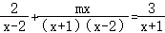．
（1）若方程的增根为x＝2，求m的值；
（2）若方程有增根，求m的值；
（3）若方程无解，求m的值．
【解答】解：去分母，得：2（x+1）+mx＝3（x﹣2），
（1﹣m）x＝8，
（1）当方程的增根为x＝2时，（1﹣m）×2＝8，所以m＝﹣3；
（2）若原分式方程有增根，则（x+1）（x﹣2）＝0，
∴x＝2或x＝﹣1，
当x＝2时，（1﹣m）×2＝8，所以m＝﹣3；
当x＝﹣1时，（1﹣m）×（﹣1）＝8，所以m＝9，
所以m的值为﹣3或9时，方程有增根；
（3）当方程无解时，即 当1﹣m＝0时，（1﹣m）x＝8无解，所以m＝1；
当方程有增根时，原方程也无解，即m＝﹣3或m＝9时，方程无解
所以，当m＝﹣3或m＝9或m＝1时方程无解．
21．如图，在Rt△ABC中，∠ACB＝90°，D为AB中点，BE∥CD，CE∥AB．
（1）试判断四边形BDCE的形状，并证明你的结论；
（2）若∠ABC＝30°，AB＝4，则四边形BDCE的面积为 2 ．
【解答】解：（1）四边形CEBD为菱形，证明如下：
∵BE∥CD，CE∥AB，
∴四边形CEBD是平行四边形，
在Rt△ACB中，D为AB中点，
∴CD为Rt△ACB斜边上的中线，
∴CD＝BD，
∴四边形CEBD为菱形；
（2）过点D作DE⊥BC，
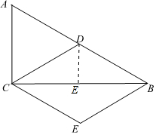
∵D为AB中点，
∴DE＝，
∵∠ABC＝30°，AB＝4，
∴AC＝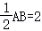，
∴BC＝2，DE＝1，
∴S_{菱形BDCE}＝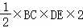
＝2×1
＝2，
故答案为：2．
22．某种商品的标价为200元/件，由于疫情的影响，销量不佳，店家经过两次降价后的价格为128元/件，并且两次降价的百分率相同．
（1）求该种商品每次降价的百分率；
（2）若该种商品进价为80元/件，若以128元/件售出，平均每天能售出20件，另外每天需支付其他各种费用100元，在每件降价幅度不超过10元的情况下，若每件降价1元，则每天可多售出5件，如果每天盈利1475元，每件应降价多少元？
【解答】解：（1）设该种商品每次降价的百分率为x，
依题意，得：200（1﹣x）²＝128，
解得：x₁＝0.2＝20%，x₂＝1.8（不合题意，舍去），
答：该种商品每次降价的百分率为20%；
（2）设每件商品应降价x元，根据题意，得：
（128﹣80﹣x）（20+5x）﹣100＝1475，
解方程得x₁＝41，x₂＝3，
∵在降价幅度不超过10元的情况下，
∴x＝41不合题意舍去．
答：每件商品应降价3元．
23．春节吃汤圆和水饺是中华民族的传统习俗．某超市为了促进实体经济发展在春节前搞促销活动，在首次促销中水饺的销售额是10000元，汤圆的销售额是4000元，售出的水饺的数量比汤圆的数量多500袋，售出的水饺的单价是汤圆单价的1.25倍．
（1）求水饺、汤圆的单价分别是多少元？
（2）由于临近年关，超市再次加大让利幅度，相比第一次促销，该超市将水饺单价降低了 ，汤圆的单价减少了2元，两款产品销售火爆，第二次水铰的销量比第一次多了a%，汤圆的销量在第一次的基础上增加了20a袋，若第二次销售总金额不低于第一次销售总金额，求a的最小值．
【解答】解：（1）设汤圆的单价为x元，则水饺的单价为1.25x元，
由题意得：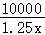﹣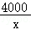＝500，
解得：x＝8，
经检验，x＝8是原方程的解，且符合题意，
则1.25x＝1.25×8＝10，
答：水饺的单价为10元，汤圆的单价为8元；
（2）第一次水饺数量为10000÷10＝1000（袋），第一次汤圆数量为1000﹣500＝500（袋），
第二次销售水饺单价为：10×（1﹣）＝8（元），汤圆的单价为：8﹣2＝6（元），
由题意得：8×1000×（1+a%）+6×（500+20a）≥10000+4000，
解得：a≥15，
答：a的最小值为15．
24．已知：▱ABCD的两边AB，AD的长是关于x的方程x²﹣mx+﹣＝0的两个实数根．
（1）当m为何值时，四边形ABCD是菱形？求出这时菱形的边长；
（2）若AB的长为2，那么▱ABCD的周长是多少？
【解答】解：（1）∵四边形ABCD是菱形，
∴AB＝AD，
∴Δ＝0，即m²﹣4（﹣）＝0，
整理得：（m﹣1）²＝0，
解得m＝1，
当m＝1时，原方程为x²﹣x+＝0，
解得：x₁＝x₂＝0.5，
故当m＝1时，四边形ABCD是菱形，菱形的边长是0.5；

（2）把AB＝2代入原方程得，m＝2.5，
把m＝2.5代入原方程得x²﹣2.5x+1＝0，解得x₁＝2，x₂＝0.5，
∴C_{▱ABCD}＝2×（2+0.5）＝5．
25．如图A，B，C，D为矩形的四个顶点，AB＝16cm，AD＝6cm，动点P，Q分别从点A，C同时出发，点P以3cm/s的速度向点B移动，一直到达B点为止，点Q以2cm/s的速度向D点移动，当点P到达B点时点Q随之停止运动．
（1）AP＝ 3tcm ，BP＝ （16﹣3t）cm ，CQ＝ 2tcm ，DQ＝ （16﹣2t）cm （用含t的代数式表示）；
（2）t为多少时，四边形PBCQ的面积为33cm²；
（3）t为多少时，点P和点Q的距离为10cm．
【解答】解：（1）当运动时间为ts时，AP＝3tcm，BP＝（16﹣3t）cm，CQ＝2tcm，DQ＝（16﹣2t）cm．
故答案为：3tcm；（16﹣3t）cm；2tcm；（16﹣2t）cm．
（2）依题意得：[（16﹣3t）+2t]×6＝33，
整理得：16﹣t＝11，
解得：t＝5.
答：当t为5时，四边形PBCQ的面积为33cm²．
（3）过点Q作QE⊥AB于点E，则PE＝|（16﹣3t）﹣2t|＝|16﹣5t|，如图所示．
依题意得：|16﹣5t|²+6²＝10²，
即（16﹣5t）²＝8²，
解得：t₁＝，t₂＝．
答：当t为或时，点P和点Q的距离为10cm．
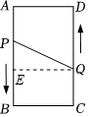
26．在正方形ABCD中，AB＝6，E是边CD上一动点（不与点C，D重合），分别连接AE，BE，将线段AE绕点E顺时针方向旋转90°得到EF，将线段BE绕点E逆时针方向旋转90°得到EG，连接DF，CG，FG．
（1）如图1，当点E是CD的中点时，求证：EF＝EG；
（2）如图2，当CE＝2DE时，直接写出FD+CG的值；
（3）如图3，当FG＝13时，取AB的中点H，连接EH．
①EH的长为 ；
②DE的长为 或 ．

【解答】（1）证明：∵四边形ABCD是正方形，
∴AD＝BC，∠ADE＝∠BCE＝90°，
∵点E是CD的中点，
∴DE＝CE，
∴△ADE≌△BCE（SAS），
∴AE＝BE，
∵将线段AE绕点E顺时针方向旋转90°得到EF，将线段BE绕点E逆时针方向旋转90°得到EG，
∴AE＝EF，BE＝EG，
∴EF＝EG；
（2）解：如图2，过点F作FN⊥DC，交CD的延长线于N，过点G作GM⊥DC，交DC的延长线于M，
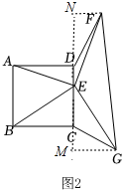
∵CE＝2DE，AB＝6＝CD，
∴DE＝2，CE＝4，
∵将线段AE绕点E顺时针方向旋转90°得到EF，
∴EF＝AE，∠AEF＝90°，
∵FN⊥CD，
∴∠ADE＝∠ENF＝90°，
∴∠AED+∠NEF＝90°＝∠AED+∠DAE，
∴∠DAE＝∠NEF，
∴△ADE≌△ENF（AAS），
∴AD＝NE＝6，NF＝DE＝2，
同理可求，MG＝EC＝4，EM＝BC＝6，
∴ND＝EN﹣DE＝4，
∴DF＝＝＝2，
∵MC＝EM﹣EC＝2，
∴CG＝＝＝2，
∴DF+CG＝4；
（3）解：①如图，延长EH至Q，使HQ＝EH，连接BQ，
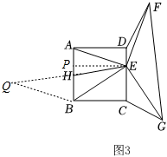
∵将线段AE绕点E顺时针方向旋转90°得到EF，将线段BE绕点E逆时针方向旋转90°得到EG，
∴AE＝EF，BE＝EG，∠AEF＝∠BEG＝90°，
∴∠AEB+∠FEG＝180°，
∵点H是AB的中点，
∴AH＝BH＝3，
又∵EH＝QH，∠AHE＝∠BHQ，
∴△AHE≌△BHQ（SAS），
∴AE＝BQ＝EF，∠AEH＝∠Q，
∴AE∥BQ，
∴∠AEB+∠EBQ＝180°，
∴∠FEG＝∠EBQ，
∴△FEG≌△QBE（SAS），
∴FG＝EQ＝13，
∴EH＝，
故答案为：；
②如图，过点E作EP⊥AB于P，
∴四边形ADEP是矩形，
∴DE＝AP，AD＝PE＝6，
∴PH＝＝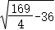＝，
∴AP＝AH﹣PH＝，
∴DE＝AP＝，
当点P在点H下方时，同理可求DE＝，
故答案为：或．
声明：试题解析著作权属菁优网所有，未经书面同意，不得复制发布日期：2023/4/25 22:19:34；用户：1086493；邮箱：linda.w621@gmail.com；学号：1086493

